 | ПРАЙС-ЛИСТ  (сформирован 07.09.2026) | aktobe.metall-invest.kz  г. Актобе, Улица Отеген Турмагамбетова 105а  8 (7132) 90-90-32; 8 (7132) 90-90-31

Арматура/ А500
Изображение | Наименование | ГОСТ | Марка стали | Удельный вес | Цена за тонну | Цена за метр | Цена за штуку
- | арматура 32 L=11,7 | ГОСТ 5781-82 | А500С | 6,452 | 345 000 ₸ | 2 225,94 ₸ | 26 043,50 ₸
- | арматура 25 L=11,7 | ГОСТ 5781-82 | А500С | 3,853 | 345 000 ₸ | 1 329,29 ₸ | 15 552,69 ₸
- | арматура 16 L=11,7 | ГОСТ 5781-82 | А500С | 1,580 | 345 000 ₸ | 545,10 ₸ | 6 377,67 ₸
- | арматура 12 L=11,7 | ГОСТ 5781-82 | А500С | 0,888 | 345 000 ₸ | 306,36 ₸ | 3 584,41 ₸
Трубы/ Труба круглая
Изображение | Наименование | ГОСТ | Марка стали | Удельный вес | Цена за тонну | Цена за метр | Цена за штуку
- | Труба 40х2,5 L=6 | ГОСТ 3262-75 | 2сп | 2,82 | 420 000 ₸ | 1 184,40 ₸ | 7 106,40 ₸
- | Труба 57х3,5 L=6 | ГОСТ 10704-91 | Ст3сп | 4,62 | 415 000 ₸ | 1 917,30 ₸ | 11 503,80 ₸
- | Труба 108х4 L=12 | ГОСТ 10704-91 | Ст3сп | 10,26 | 410 000 ₸ | 4 206,60 ₸ | 50 479,20 ₸
Листы/ Лист г/к
Изображение | Наименование | ГОСТ | Марка стали | Удельный вес | Цена за тонну | Цена за метр | Цена за штуку
- | Лист 3х1250х2500 | ГОСТ 19903-2015 | Ст3сп-5 | 77 | 378 000 ₸ | - | 29 106 ₸
- | Лист 4х1500х6000 | ГОСТ 19903-2015 | Ст3сп-5 | 282,6 | 375 000 ₸ | - | 105 975 ₸
- | Лист 6х1500х6000 | ГОСТ 19903-2015 | Ст3сп-5 | 423,9 | 370 000 ₸ | - | 156 843 ₸
Швеллер/ Швеллер г/к
Изображение | Наименование | ГОСТ | Марка стали | Удельный вес | Цена за тонну | Цена за метр | Цена за штуку
- | Швеллер 10П L=11,7 | ГОСТ 8240-97 | Ст3сп-5 | 8,59 | 390 000 ₸ | 3 350,10 ₸ | 39 196,17 ₸
- | Швеллер 16П L=12 | ГОСТ 8240-97 | Ст3сп-5 | 14,2 | 395 000 ₸ | 5 609,00 ₸ | 67 308,00 ₸
Уголок/ Уголок равнополочный
Изображение | Наименование | ГОСТ | Марка стали | Удельный вес | Цена за тонну | Цена за метр | Цена за штуку
- | Уголок 50х50х5 L=11,7 | ГОСТ 8509-93 | Ст3сп-5 | 3,77 | 385 000 ₸ | 1 451,45 ₸ | 16 981,96 ₸
- | Уголок 75х75х6 L=11,7 | ГОСТ 8509-93 | Ст3сп-5 | 6,89 | 388 000 ₸ | 2 673,32 ₸ | 31 277,84 ₸
Сортовой прокат/ Круг
Изображение | Наименование | ГОСТ | Марка стали | Удельный вес | Цена за тонну | Цена за метр | Цена за штуку
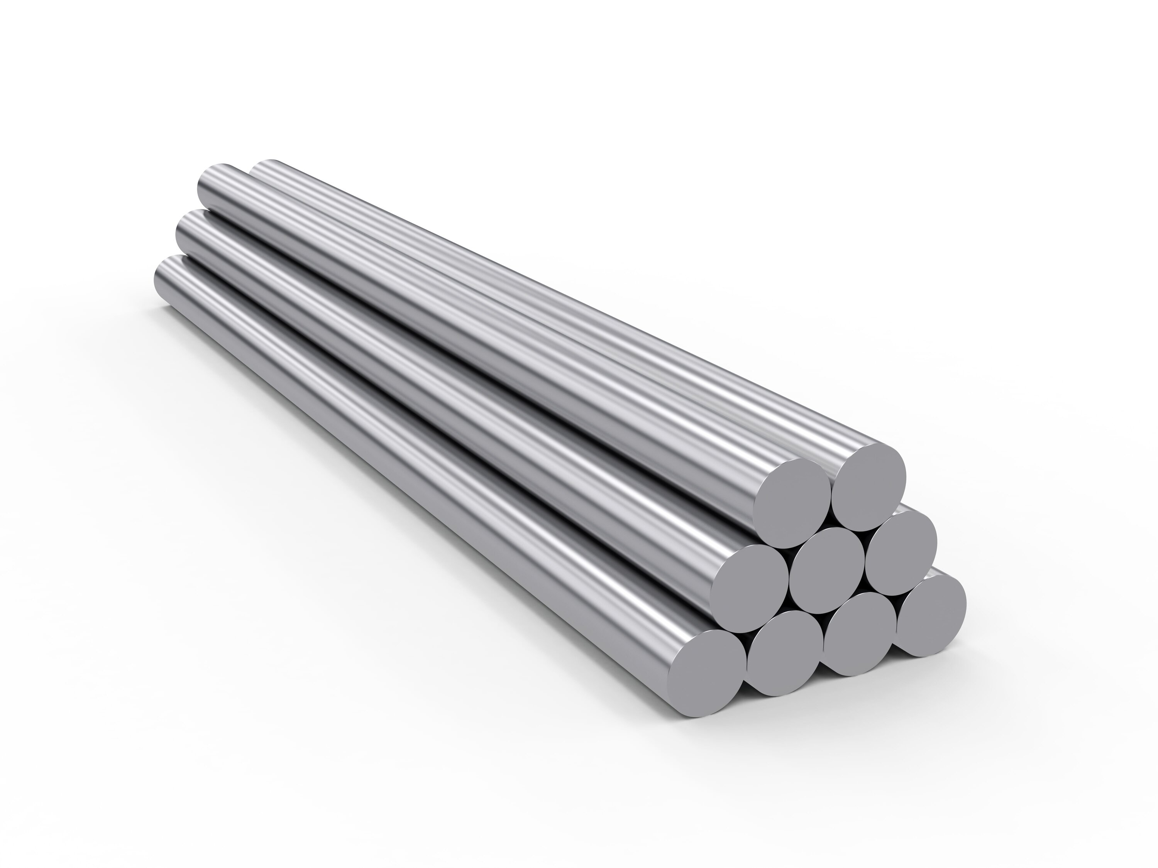 | Круг 20 L=6 | ГОСТ 2590-2006 | Ст3сп | 2,47 | 395 000 ₸ | 975,65 ₸ | 5 853,90 ₸
Сортовой прокат/ Квадрат
Изображение | Наименование | ГОСТ | Марка стали | Удельный вес | Цена за тонну | Цена за метр | Цена за штуку
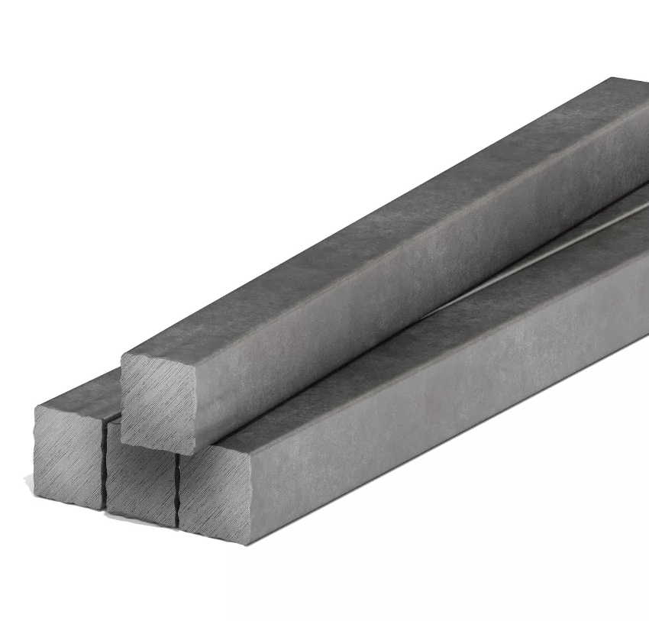 | Квадрат 12 L=6 | ГОСТ 2591-2006 | Ст3сп | 1,13 | 410 000 ₸ | 463,30 ₸ | 2 779,80 ₸

